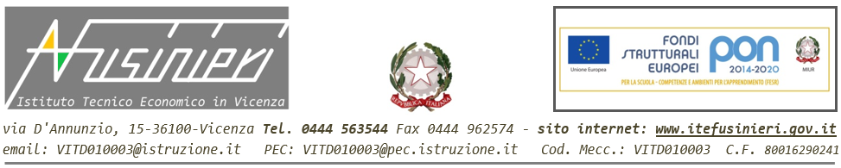

Circolare n. 125
Vicenza, 24 novembre 2016

Ai docenti
Agli studenti
Classe 5^D
Albo digitale

OGGETTO: spostamento classe 5^D

Si comunica che solo per il giorno 25 novembre 2016 la classe 5^D si trasferirà nell’aula n. 11 (smistamento lingue) piano terra lato città.

IL DIRIGENTE SCOLASTICO
Dott. Vincenzo Trabona

/LV ufficio didattico

